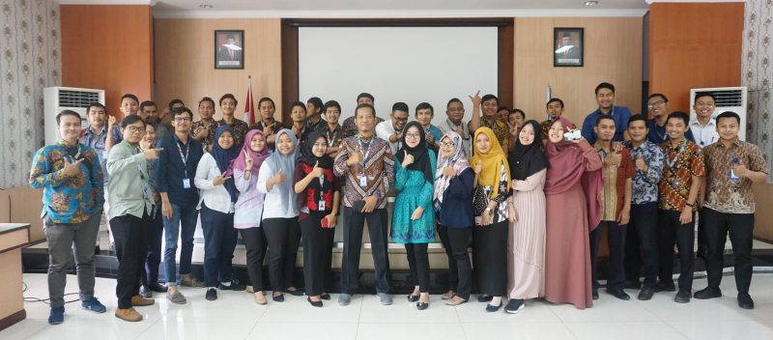

WORKSHOP KONTEN KREATOR YOUTUBE DAN MEDIA SOSIAL UNIVERSITAS MEDAN AREA

Pusat Data dan Aplikasi Informasi (PDAI) mengadakan Workshop Konten Kreator Youtube dan Media Sosial pada Jum’at 13 Desember 2019 di Convention Hall Kampus I UMA.
Workshop tersebut dihadiri oleh seluruh staff PDAI dan IT Support di lingkungan Universitas Medan Area, adapun pemateri yang akan memaparkan tentang Workshop atau Pelatihan Konten Kreator Youtube dan Medsos Ady Satria ST, M.Kom beliau adalah Kepala Pusat Data dan Aplikasi Informasi (PDAI) dan Youtuber Profesional dengan akun Kedan Drone.
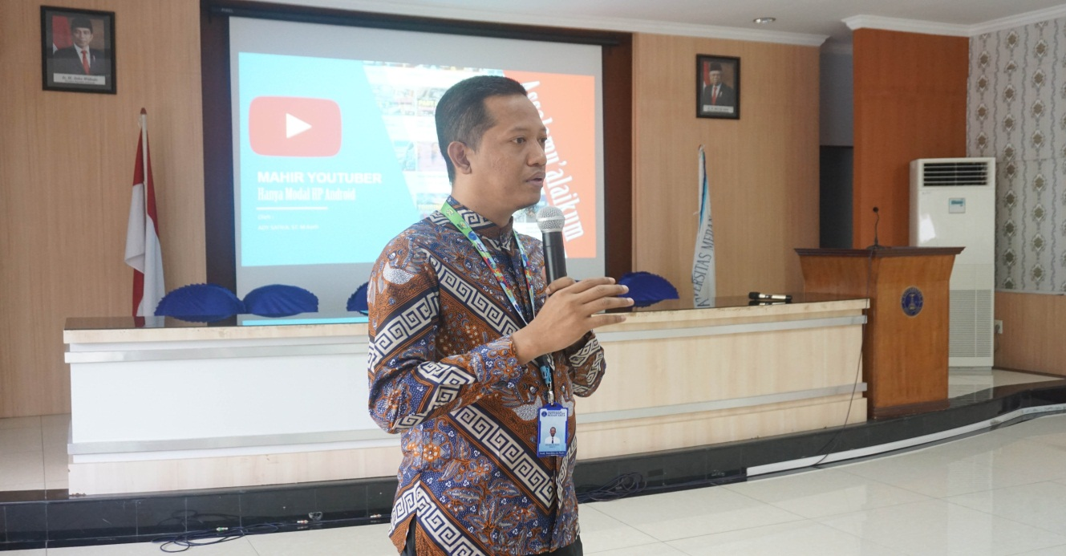
Youtube telah menjadi bagian dalam kehidupan hampir setiap orang di dunia, bahkan di Indonesia. Ady Satria adalah salah satu youtuber profesional yang sukses berkat Youtube. Memulai karirnya pada tahun 2014, bermodalkan handphone dengan hasil video kualitas rendah.
Ady Satria memberikan materinya kepada seluruh IT Support UMA hanya menggunakan handphone dapat menghasilkan video yang bagus, trafic melihat (View) video naik dan subcriber akan mudah diperoleh.
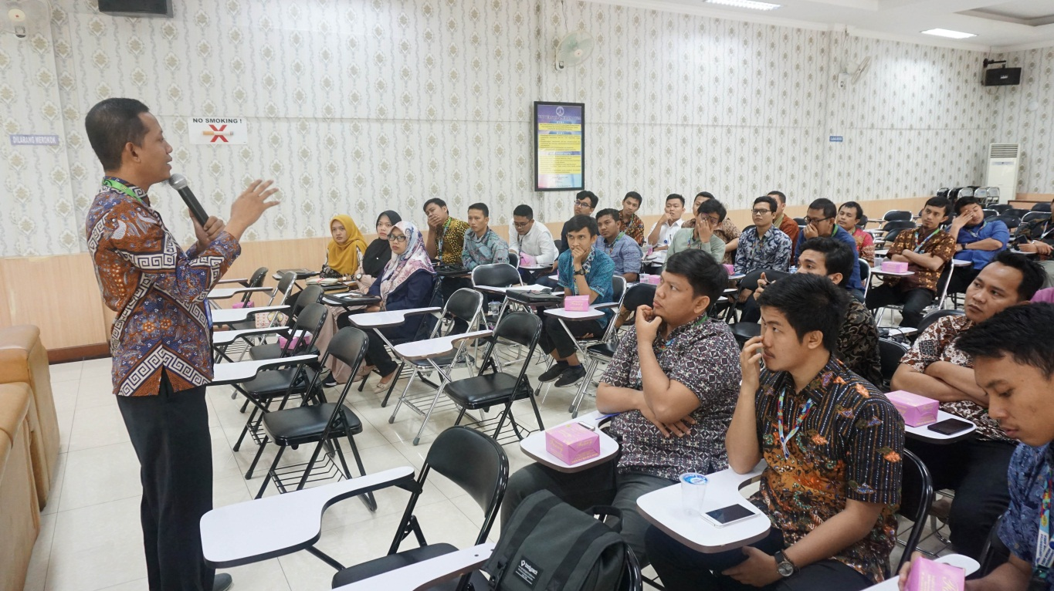
“IT Support di tiap Unit, Biro dan Fakultas akan mendapatkan handphone yang memiliki kualitas gambar bagus dan sudah stabil dalam pengambilan video, setiap unit akan dapat handphone dengan kulitas video terbaik”,ucap ady satria.
Untuk itu kepada seluruh IT Support di lingkungan Universitas Medan Area diwajibkan membuat konten video tentang unitnya masing-masing maupun itu seminar, kuliah umum, tutorial dll.

